1) Упражнения, направленные на подъём языка
«Вкусное варенье»
Слегка приоткрыть рот и широким передним краем языка облизать верхнюю губу, делая движение языком сверху вниз, но не из стороны в сторону.
Внимание! 1. Следить, чтобы работал только язык, а нижняя челюсть не помогала, не "подсаживала" язык наверх - она должна быть неподвижной (можно придерживать её пальцем). 2. Язык должен быть широким, боковые края его касаются углов рта. 3. Если упражнение не получается, нужно вернуться к упражнению
«Маляр»
Улыбнуться, открыть рот и "погладить" кончиком языка нёбо, делая языком движения вперед-назад.
Внимание! 1. Губы и нижняя челюсть должны быть неподвижны. 2. Следите, чтобы кончик языка доходил до внутренней поверхности верхних зубов, когда он продвигается вперед и не высовывался изо рта.
«Лошадка»
Рот открыт. Губы в улыбке. Широкий лопатообразный язык прижат к небу (язык присасывается) и со щелчком оторвать. Следить, чтобы губы были в улыбке, нижняя челюсть
не «подсаживала» язык вверх. Для фиксации челюсти может использоваться большой палец ребенка (следить за чистотой рук).
2) Упражнения на формирование направленной воздушной струи
«Фокус»
Рот открыт. Губы в улыбке. Язык высунут. Боковые края и кончик языка подняты, средняя часть спинки языка прогибается книзу. Удерживая язык в таком положении, сдувать ватку с кончика носа. Следить, чтобы нижняя челюсть была неподвижной, губы не натягивались на зубы, ватка летела строго вверх.
«Пчёлка»
Рот открыт. Губы в улыбке. Широкий язык поднят к альвеолам, ребёнок произносит звук Дзж.
При слабости выдоха и недостаточной вследствие этого вибрации кончика языка проделайте с ребенком дыхательную гимнастику. Например, предложите ему дуть на ватку, на подвешенные полоски бумажек. Силу выдоха тренируют надувание шаров и резиновых игрушек, игры на детских музыкальных инструментах: кларнете, саксофоне, свирели, свистульке. Можете предложить несколько упражнений дыхательной гимнастики.
«Кораблики»
Наполните таз водой и научите ребёнка дуть на лёгкие предметы, находящиеся в тазу, например, кораблики. Вы можете устроить соревнование: чей кораблик дальше уплыл. Очень хорошо для этих целей использовать пластмассовые яйца от "киндер-сюрпризов" или упаковки от бахил, выдаваемых автоматами.
«Футбол»
Соорудите из конструктора или другого материала ворота, возьмите шарик от пинг-понга или любой другой легкий шарик. И поиграйте с ребенком в футбол. Ребенок должен дуть на шарик, стараясь загнать его в ворота. Можно взять два шарика и поиграть в игру "Кто быстрее".
3) Упражнения для выработки вибрации:
Для того чтобы ребёнок понял, что такое вибрация, необходимо отработать
3.1.упражнения на вибрацию губ.
«Кучер» (Тпрру)
Губы вместе я сведу, Через губы буду дуть. Поиграю я в игру
И скажу лошадке: "Тпру!"
Сомкнуть губы и достаточно сильно подуть через них. Губы вибрируют и слышен характерный звук "тпрру-у-у". Вариант: положить между губ широкий край языка и подуть. Край языка будет вибрировать вместе с губами.
«Лошадки фыркают»
Сильно дуть на расслабленные губы до получения вибрации.
3.2. Упражнения для выработки вибрации языка:
«Барабан» или «Дятел»
Рот открыт. Губы в улыбке. Широким кончиком языка постучать о нёбо за верхними зубами, многократно и отчётливо произнося звук Д-Д-Д. Сначала звук Д произносить медленно, постепенно темп убыстрять. Следить, чтобы губы не натягивались на зубы, нижняя челюсть не двигалась, язык не сужался, кончик его не подворачивался, чтобы звук Д носил характер четкого удара, а не был хлюпающим. Звук должен произноситься так, чтобы ощущалась выдыхаемая воздушная струя.
Для вызывания звука Р есть упражнение «Пылесос».
«Пылесос» хорош также для развития подвижности кончика языка. Суть заключается в том, что кончиком языка за альвеолами выполняем движения вперёд-назад,произнося Д-Ддддд. При правильном выполнении слышится звук Р.
Способы постановки Р
- От звука Д-Д-Д произносится кратко. Ребёнку даётся та же инструкция, что и при выполнении упражнения «Барабан»/ «Дятел». При ощущении выдыхаемой воздушной струи логопед под языком делает быстрые колебательные движения шариковым зондом.
- Звук Д произносится длительно, как можно дольше не отрывая кончик языка от альвеол («подуй на парус так, чтобы он порвался»).
- Ребенок произносит звуки Д-Т, ритмично чередуя их в быстром темпе при смыкании языка с верхними деснами (а не с альвеолами - это важно) Рот открыт, при многократном повторении необходимо сильно дуть на кончик языка. Получится звук Р.
- Для выработки вибрации можно использовать звук Д, произносимый на одном выдохе. При этом следует обратить внимание на артикуляцию: рот широко открыт, смыкание переднего края языка происходит с деснами верхних зубов или с альвеолами.
- Сначала отрабатываем двух-, трехкратное равномерное повторение звука (дд, дд, дд, ддд, ддд, ддд, затем повторение идет с усилением последнего звука (дД, ддД, дддД).
- 5.. Постановка от упражнения «Грибок».(очень эффективное)
- Выполняется в 3 приема:
  - присосать язык к твердому небу ("Грибок");
  - сделать глубокий вдох через нос (язык в том же положении);
  - сделать резкий короткий выдох через рот, направляя воздушную струю на язык и подключая голос.

Муниципальное бюджетное дошкольное образовательное учреждение

«Детский сад общеразвивающего вида № 138»

городского округа Самара

Памятка для родителей

«В мире звуков. Варианты постановки звука [Р]»

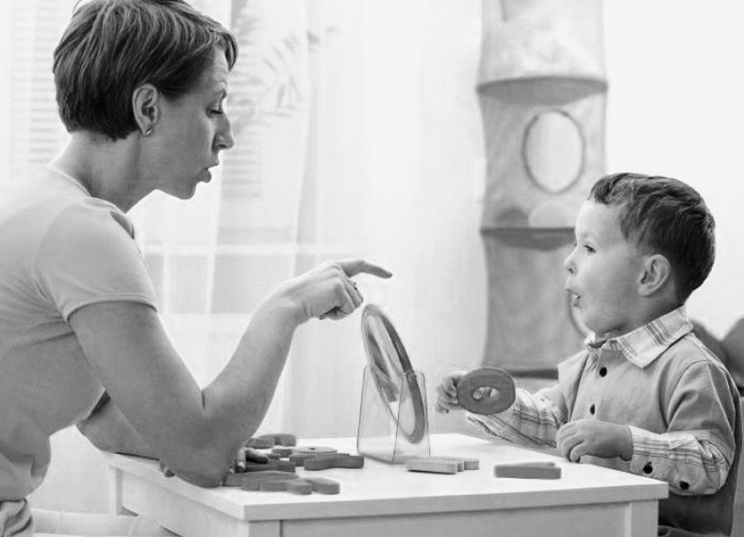

Подготовила: учитель-логопед

Яшина Наталья Геннадьевна

2019

